OBAVIJEST RODITELJIMA I UČENICIMA 6-ih RAZREDA
Poštovani učenici i roditelji/staratelji, redoviti posjeti doktoru dentalne medicine su temelj očuvanja oralnog zdravlja djece, te Vas molimo za razumijevanje i suradnju u Nacionalnom programu „Zubna putovnica“ s ciljem poboljšanja oralnog zdravlja i zdravstvenog ponašanja školske djece.
- Vašoj djeci će u školi biti podijeljene zubne putovnice s kojima trebate otići na pregled kod doktora dentalne medicine (zubara).
- Doktor dentalne medicine će pregledati dijete i ispisati na zubnu putovnicu zubni status, zatim će Vama vratiti putovnicu.
- Ispisanu zubnu putovnicu djeca trebaju predati razrednici najkasnije do 1.11.2019.
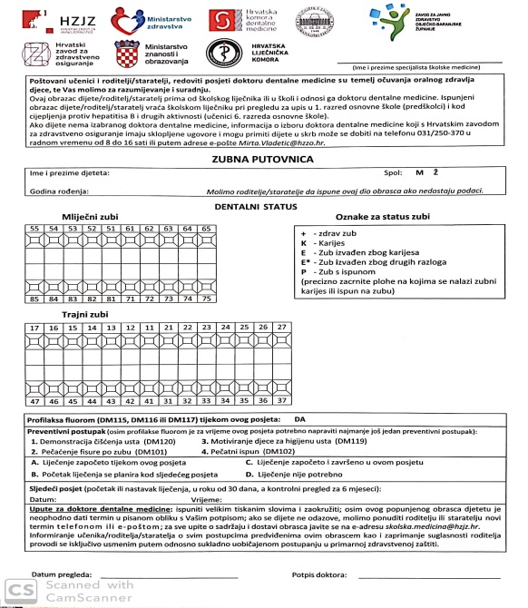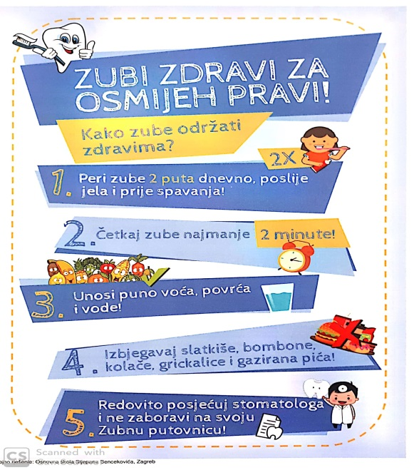
Sve ostale informacije vezane za Nacionalni program »Zubna putovnica« možete pronaći na slijedećem linku :
https://www.hzjz.hr/priopcenja-mediji/zubna-putovnica-2/#a1
Školska medicina
Liječnica : dr. sc. Vesna Bilić-Kirin, dr. med.
Med sestra : Ružica Lovrić, bacc.med.techn.

